|  |  |
| --- | --- |
|  | |
| МИНИСТЕРСТВО НАУКИ И ВЫСШЕГО ОБРАЗОВАНИЯ РОССИЙСКОЙ ФЕДЕРАЦИИ | |
| Федеральное государственное автономное образовательное учреждение высшего образования | |
| **«Дальневосточный федеральный университет» (ДВФУ)** | |
| **Институт математики и компьютерных технологий** | |
| **Департамент информационных и компьютерных систем** | |
| **ОТЧЁТ** | |
| по лабораторной работе №4 | |
| по дисциплине «Высокопроизводительные вычисления, облачные сервисы, виртуализация и суперкомпьютерные технологии» | |
| направление «Прикладная информатика в экономике» | |
|  | |
|  | Выполнил студент группы  Б9121–09.03.03пиэ/2  ________________В. Ю. Туровец |
| Проверил профессор  ________________С. В. Полищук  _______________________________  оценка |
| Г. Владивосток  2024г. | |

# Условие задачи

Цель лабораторной работы — изучение установки и базовой работы с утилитой tmux, которая позволяет запускать несколько сессий в одном терминале и управлять ими. Студенты научатся устанавливать tmux, создавать и управлять сессиями, переключаться между ними, а также восстанавливать сессии после разрыва соединения.

1. **Ход работы**

Процесс установки пакета tmux представлен на рисунке 1.

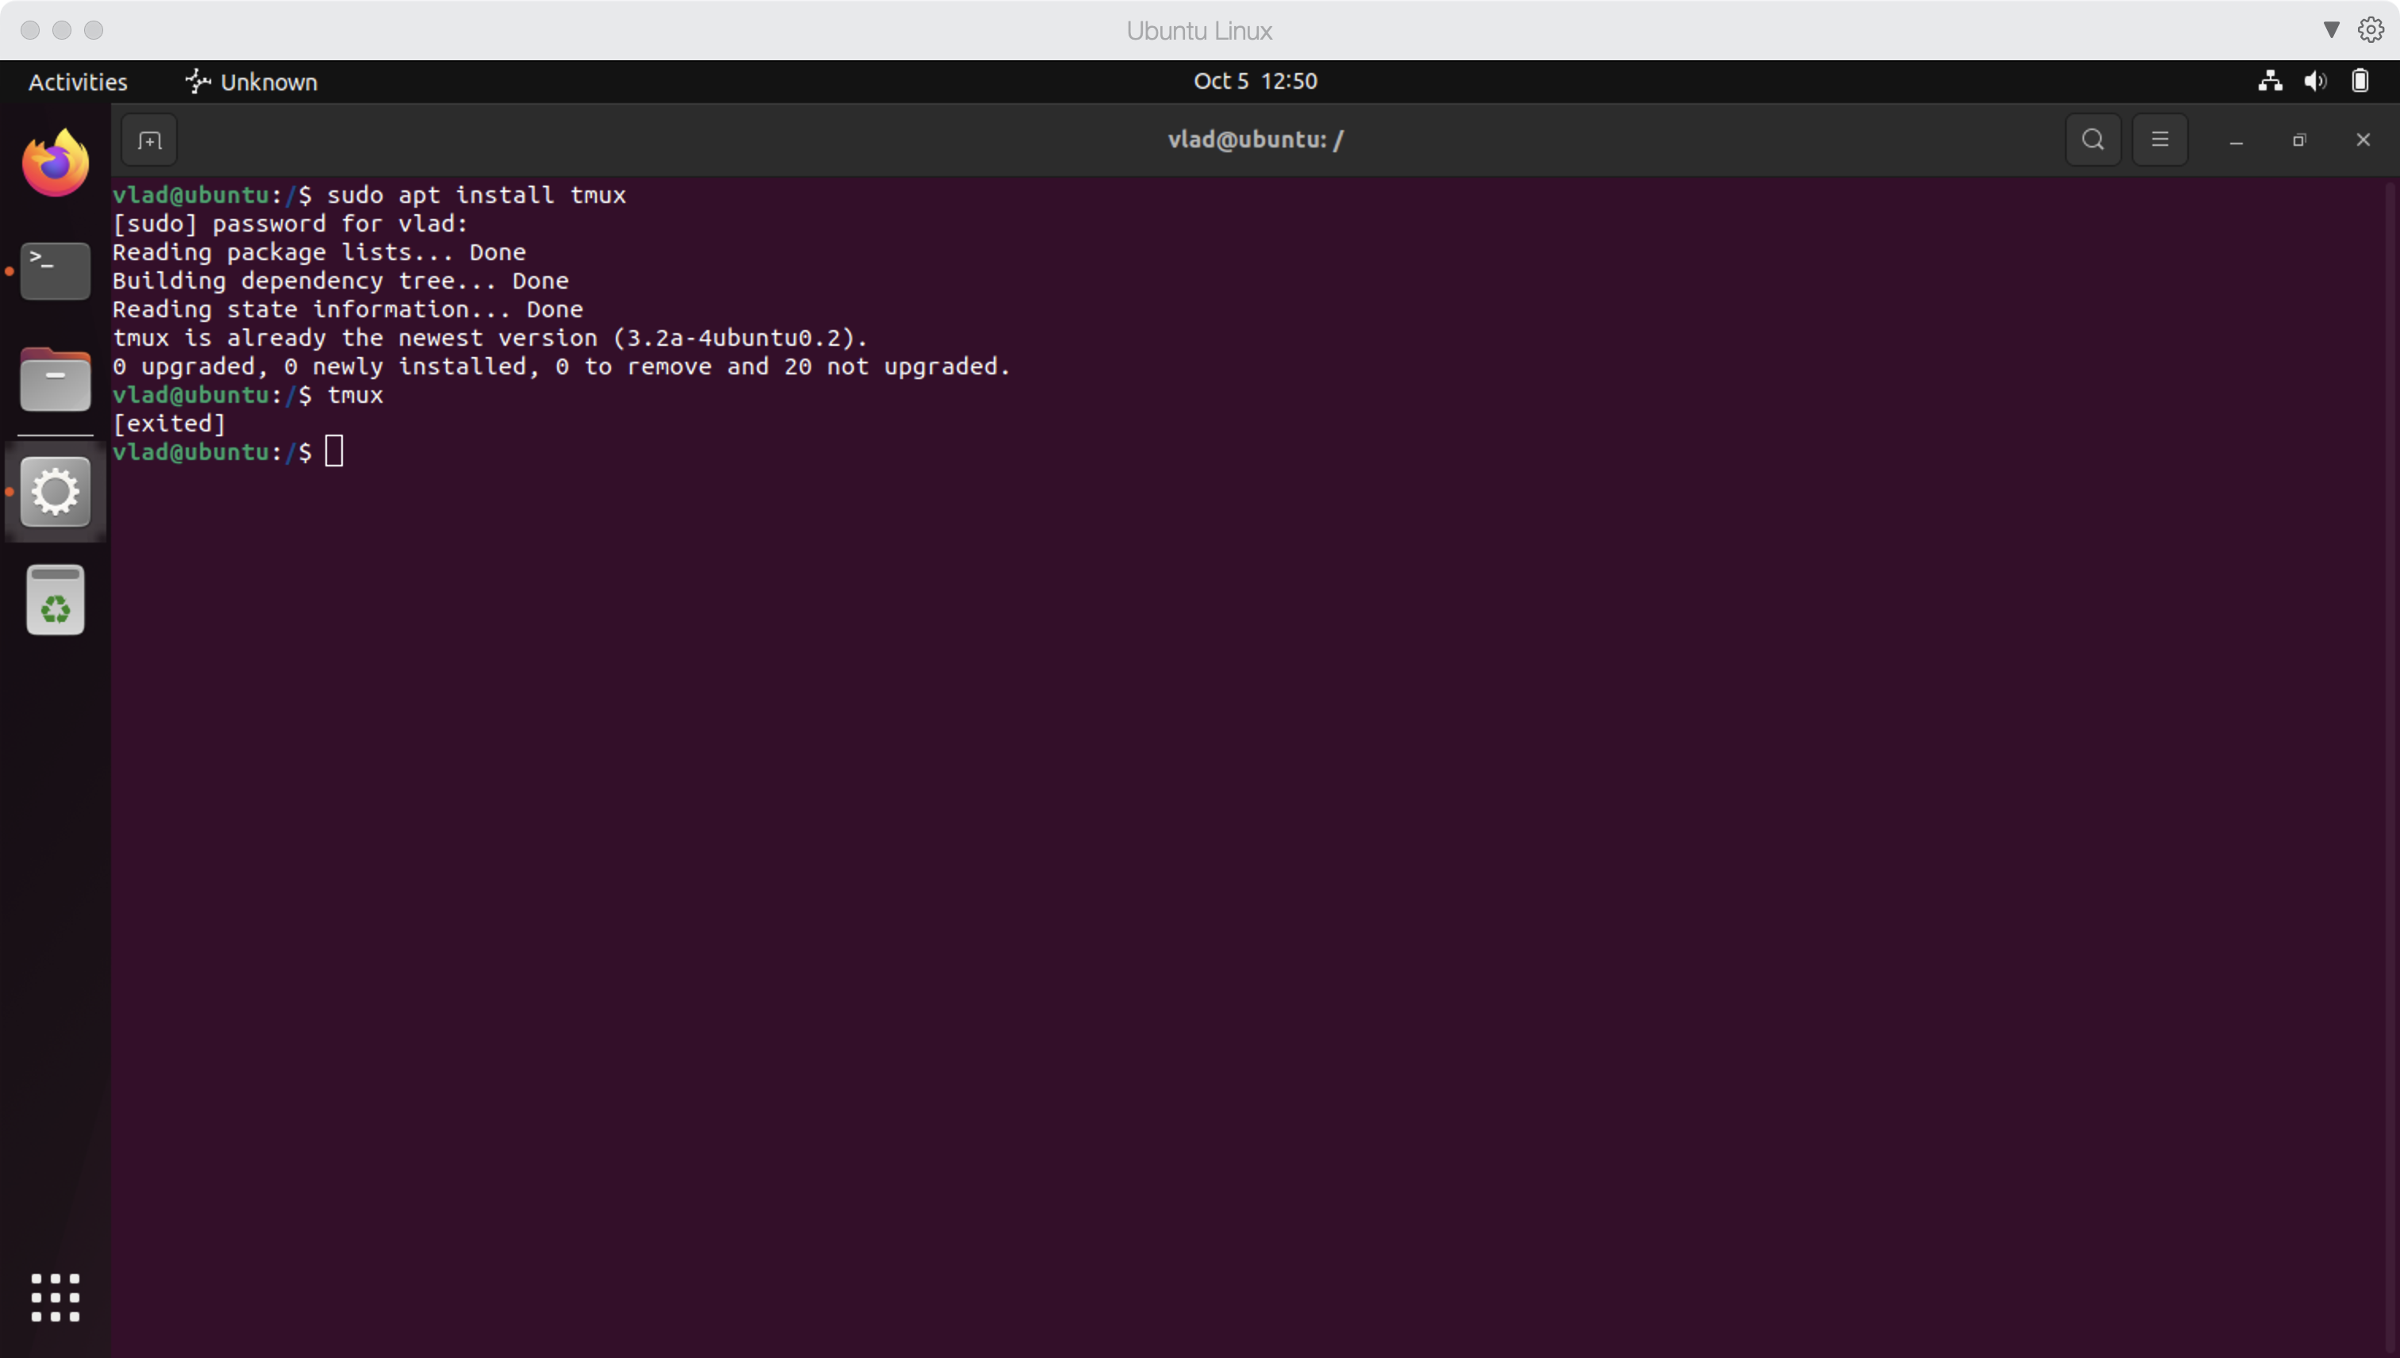

Рисунок 1 – Установка tmux

По умолчания tmux представляет из себя пустое окно с командной строкой. Окно tmux с сессией 0 представлено на рисунке 2.

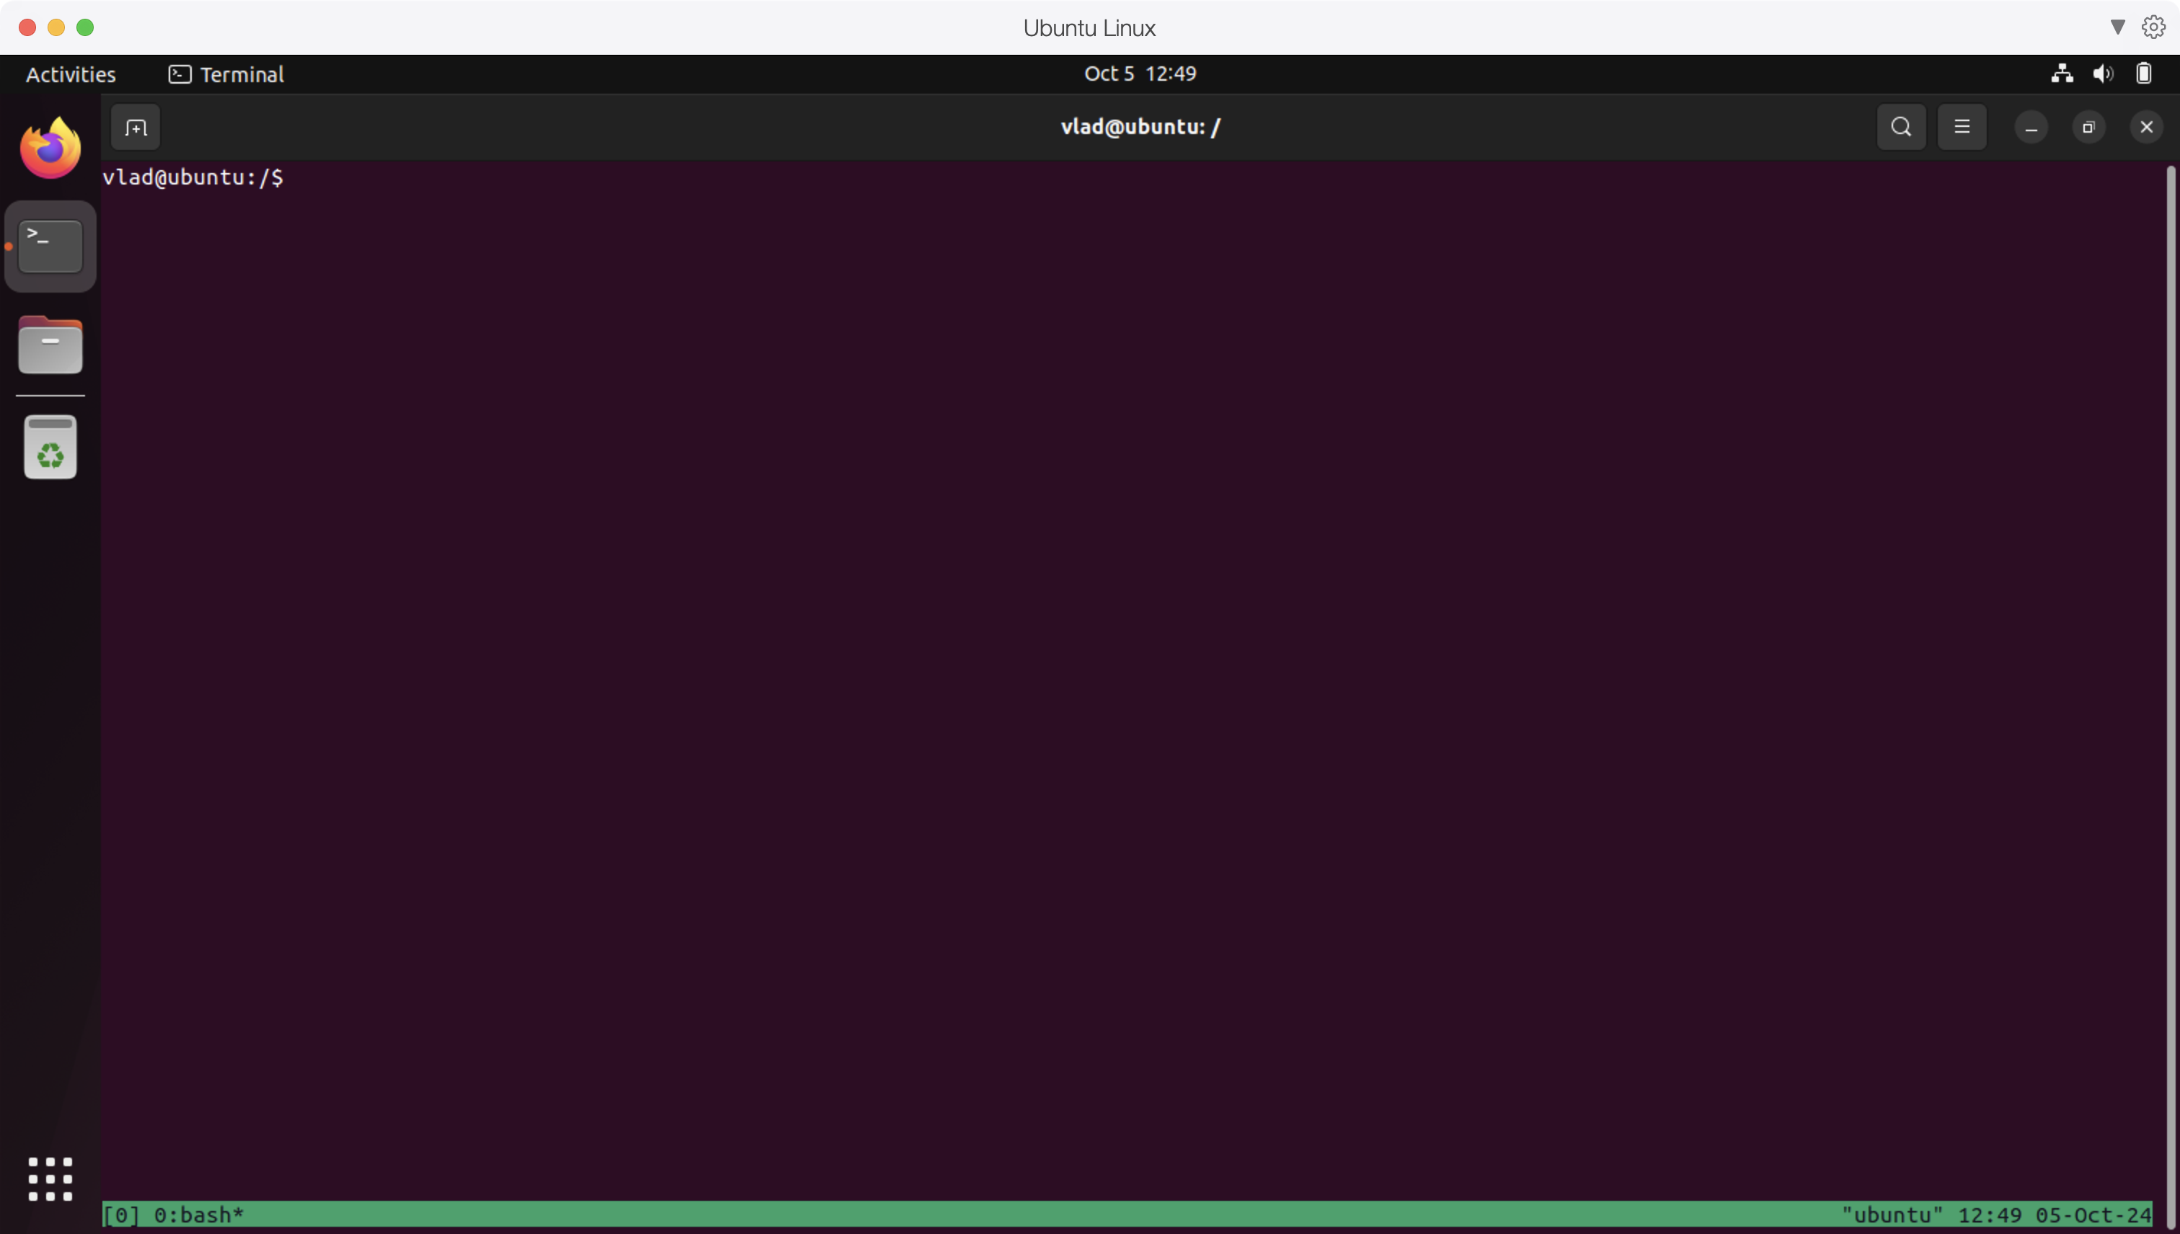

Рисунок 2 – Tmux с сессией 0

После создания нескольких сессий можно увидеть их список. Список сессий tmux представлен не рисунке 3.

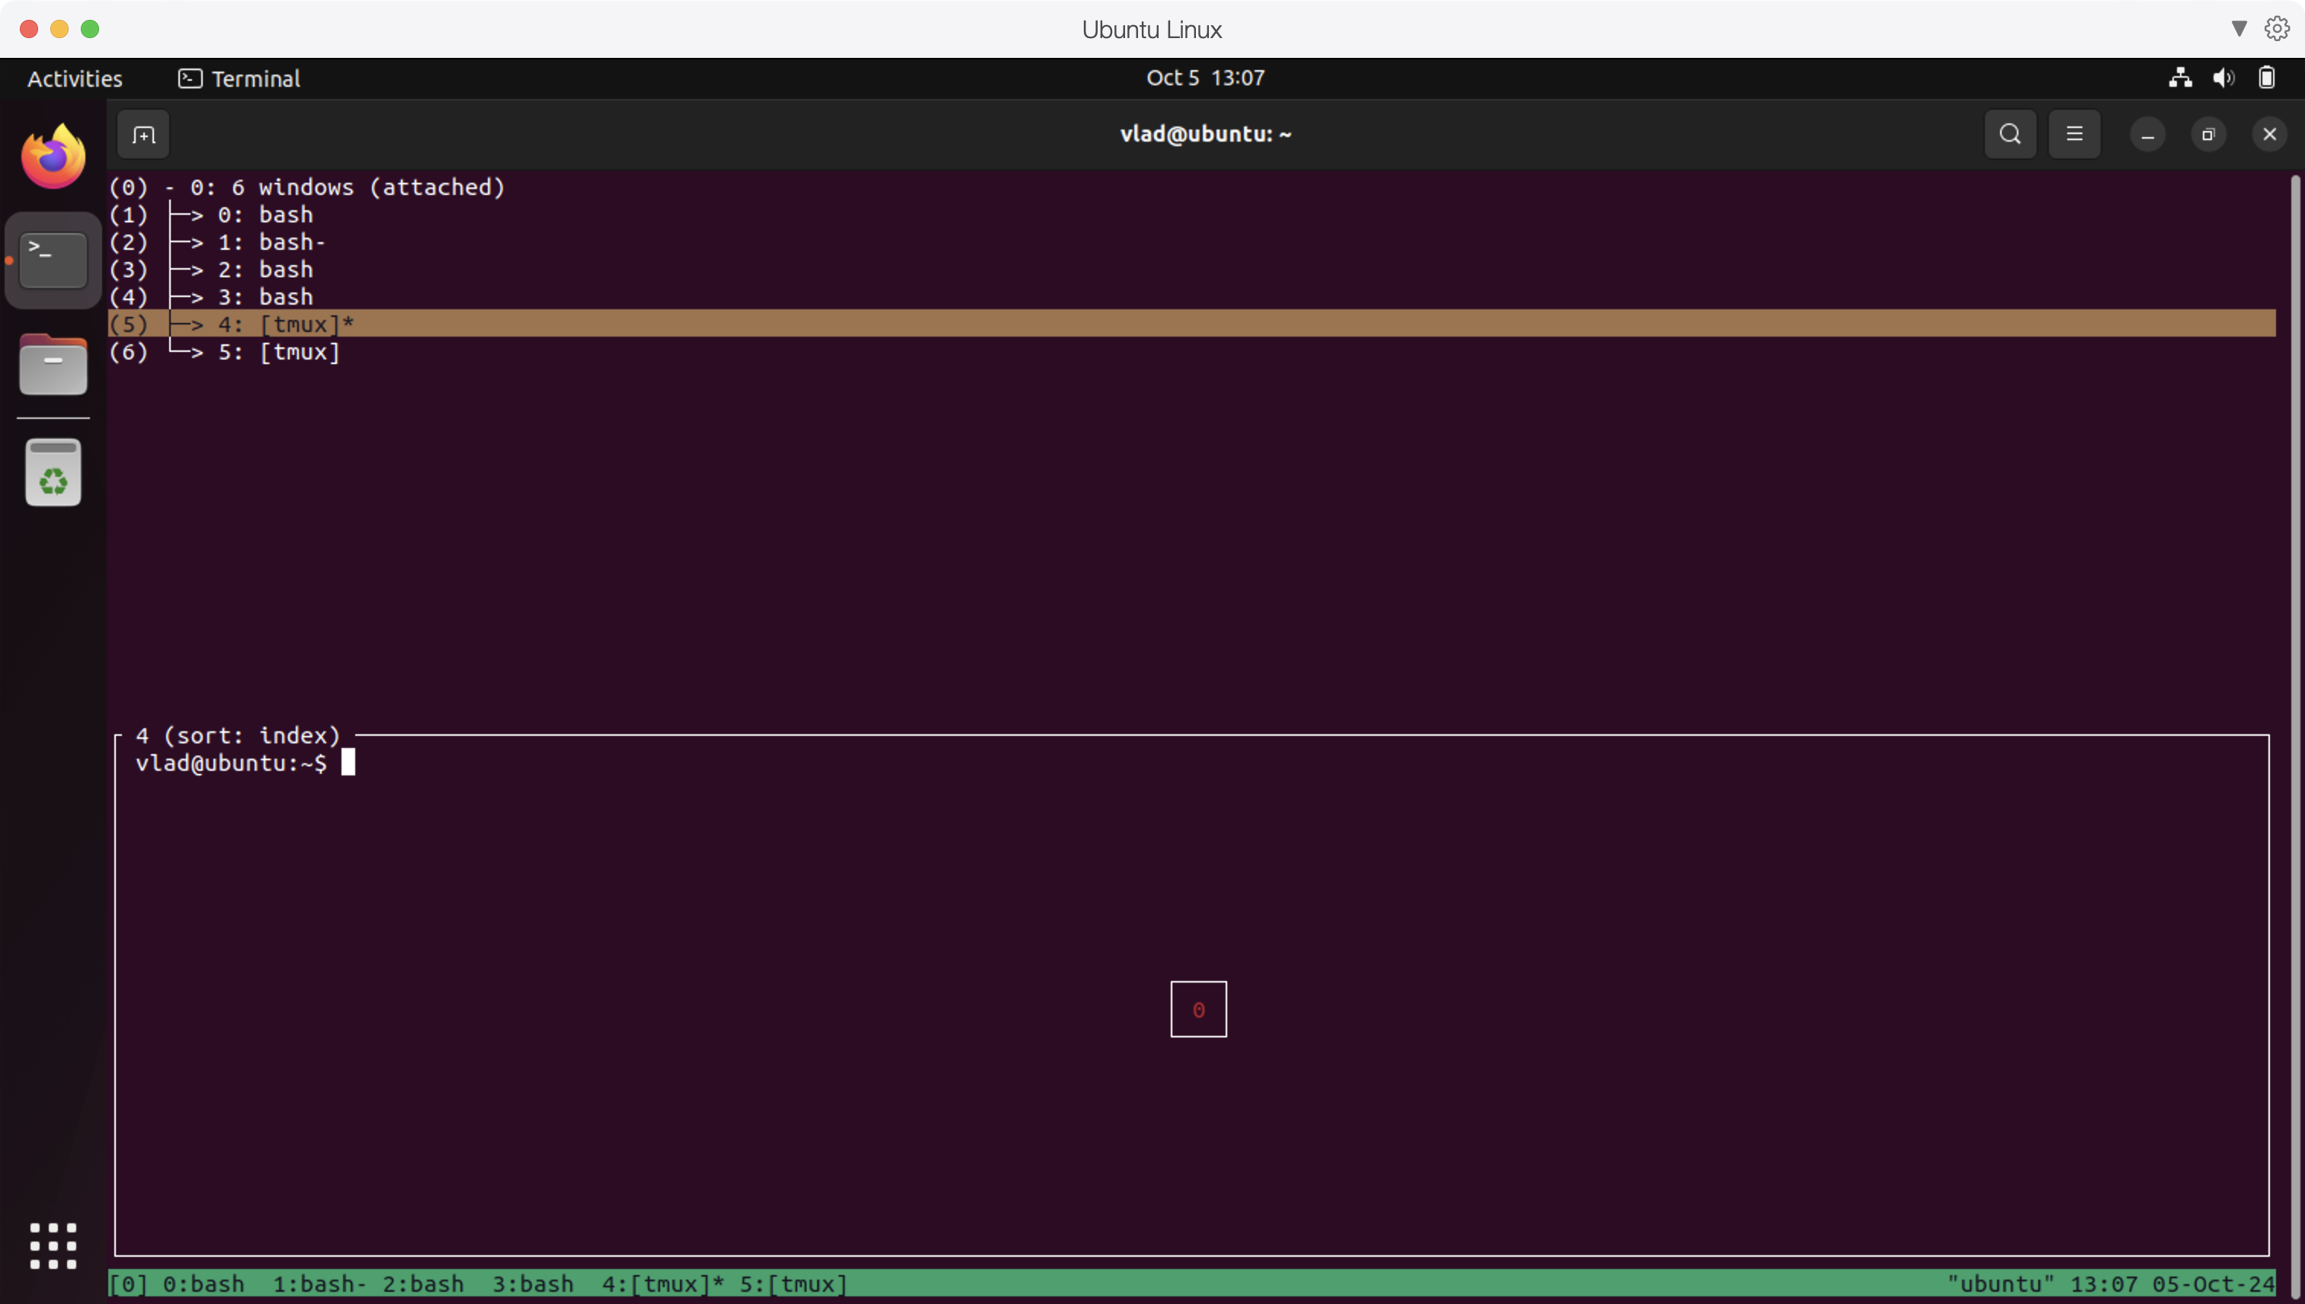

Рисунок 3- Список сессий tmux

Tmux позволяет подключаться к конкретной сессии по её ID. Подключение к сессии 0 и выход из неё представлены на рисунке 3.

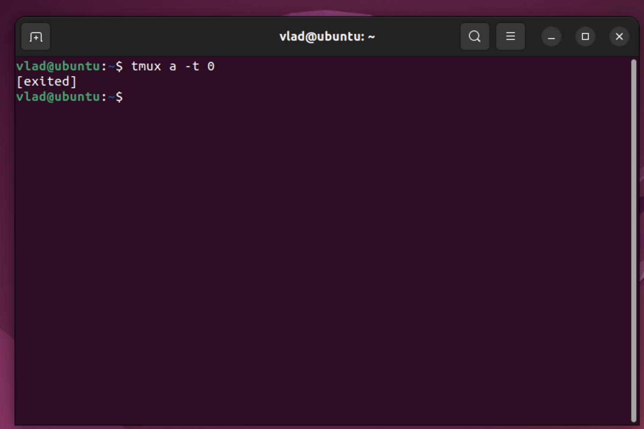

Рисунок 3 – Подключение к сессии 0 и выход из неё

**Вывод**

В ходе лабораторной работы были освоены базовые команды для работы с tmux, такие как создание, переключение и закрытие сессий. Также студенты научились восстанавливать прерванные сессии и продолжать работу без потери данных. Эти навыки помогут эффективно управлять терминальными сессиями при работе с удалёнными серверами и большими проектами.